Η σκιά και η παρασκιά της Γης κατά την ολική έκλειψη της Σελήνης και ο ρόλος τους στον υπολογισμό της σεληνιακής
διαμέτρου
(Αστρονομία, Προφορική παρουσίαση)

Συγγραφέας¹, Συγγραφέας ²

¹ Σχολείο, ² Σχολείο
Email, Email
Επιβλέπων Καθηγητής/Επιβλέπουσα Καθηγήτρια: Ονοματεπώνυμο
Ειδικότητα (π.χ. Καθηγητής/Καθηγήτρια Μαθηματικών), Σχολείο/Ινστιτούτο
E-mail

ΠΕΡΙΛΗΨΗ
Ο Αρίσταρχος ο Σάμιος συγκρίνοντας τον σεληνιακό δίσκο με την γήινη σκιά κατά την ολική έκλειψη της Σελήνης μέτρησε για πρώτη φορά την ακτίνα της, κάνοντας την παραδοχή ότι οι ηλιακές ακτίνες φτάνουν στο σύστημα Γη – Σελήνη παράλληλες. Παράλληλα μετρώντας τον χρόνο που χρειάζεται για να ολοκληρωθεί μια ολική σεληνιακή έκλειψη μπόρεσε να μετρήσει την απόστασή της από την Γη.
Για να βελτιώσουμε τα σφάλματα αυτών των μετρήσεων χρησιμοποιήσαμε ψηφιακές φωτογραφίες μεγάλης ανάλυσης από πολλές εκλείψεις επεξεργασμένες ψηφιακά ώστε να είναι ξεκάθαρες οι χρωματικές αντιθέσεις και μετρήσαμε την ακτίνα της σκιάς αλλά και της παρασκιάς της Γης με ακρίβεια μικρότερη του 1%. Χρησιμοποιώντας Ευκλείδεια Γεωμετρία και κάποιες απλουστεύσεις μετρήσαμε την ακτίνα της Σελήνης και του Ήλιου καθώς και το μήκος της γήινης σκιάς με ικανοποιητική ακρίβεια. Τέλος σχολιάσαμε επαρκώς τα σφάλματα που υπεισέρχονται στη χρήση της μεθόδου.

ΛΕΞΕΙΣ-ΚΛΕΙΔΙΑ: αστρονομία, έκλειψη Σελήνης, γήινη σκιά, παρασκιά , ακτίνα Σελήνης

ΕΙΣΑΓΩΓΗ
Στις αρχές του 3^{ου} π.Χ. αιώνα, ο Αρίσταρχος ο Σάμιος, μαθηματικός και αστρονόμος, παρατήρησε την κίνηση της Σελήνης κατά τη διάρκεια μιας έκλειψης και βρήκε το μέγεθος της σε γήινες ακτίνες. Υπέθεσε ότι οι ακτίνες του Ήλιου πέφτουν παράλληλα στη Γη, αφήνοντας μια κυλινδρική σκιά από την οποία περνούσε η Σελήνη. Υπολόγισε ότι η έκλειψη διαρκούσε περίπου τρεις ώρες και ότι η Σελήνη, κινούμενη κυκλικά γύρω από τη Γη, σε μία ώρα διανύει απόσταση ίση με τη διάμετρό της. Εφόσον η σκιά έχει ίση διάμετρο με αυτή της Γης, η Σελήνη κατά τη διάρκεια μιας έκλειψης διασχίζει απόσταση ίση με τη διάμετρο της γης, που είναι τριπλάσια απόσταση από την διάμετρό της. Άρα η διάμετρος της Σελήνης είναι το 1/3 της γήινης διαμέτρου. Ο υπολογισμός αυτός έχει σφάλμα 20%, μεγάλο με τα σημερινά δεδομένα, το οποίο οφείλεται κυρίως στο ότι θεώρησε κυλινδρική τη σκιά της Γης και όχι κωνική.(Rijsdijk C, 2000)

ΘΕΩΡΗΤΙΚΗ ΠΡΟΣΕΓΓΙΣΗ ΤΟΥ ΠΡΟΒΛΗΜΑΤΟΣ
Χαρακτηριστικά σεληνιακών εκλείψεων
Έκλειψη στην αστρονομία είναι το φαινόμενο κατά το οποίο επηρεάζεται η φωτεινότητα ενός ουράνιου σώματος, είτε διότι εισέρχεται στην σκιά ενός άλλου, είτε διότι ένα τρίτο ουράνιο σώμα εισέρχεται ανάμεσα σ’ εκείνο και τον παρατηρητή. Είναι φανερό ότι για να λάβει χώρα μια έκλειψη απαιτείται η κατά προσέγγιση ευθυγράμμιση τριών τουλάχιστον ουράνιων σωμάτων.
Το φαινόμενο της έκλειψης Σελήνης (Σχήμα 1) παρατηρείται όταν η διάταξη Ήλιος-Γη-Σελήνη ευθυγραμμίζεται και κατά συνέπεια η Γη παρεμβάλλεται ανάμεσα 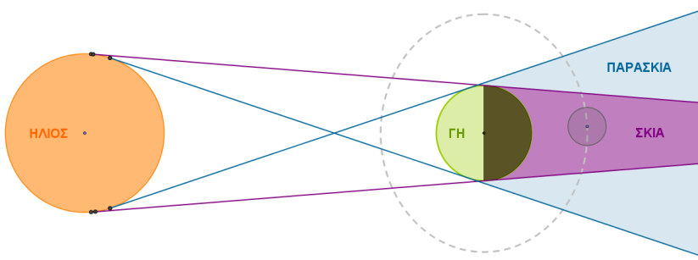
Σχήμα 1: Αναπαράσταση σεληνιακής έκλειψης μη τηρουμένων αναλογιών

στον Ήλιο και τη Σελήνη με αποτέλεσμα αυτή να μην δέχεται το φως του Ήλιου για όσο χρόνο βρίσκεται μέσα στη σκιά της Γης. (CoudercP.,1971)
Σεληνιακές εκλείψεις είναι δυνατόν να παρατηρηθούν έως και 4 φορές ανά έτος από οποιοδήποτε σημείο της γήινης επιφάνειας κατά τη νύχτα, όταν η Σελήνη βρίσκεται στη φάση της Πανσελήνου και η μέση διάρκειά τους είναι 4 ώρες.
Επειδή η τροχιά γύρω από τη Γη που ακολουθεί η Σελήνη είναι μια κατά προσέγγιση έλλειψη της οποίας η Γη καταλαμβάνει την μία εστία με μη σταθερό ως προς την εκλειπτική επίπεδο, η πορεία που ακολουθεί η Σελήνη όταν βρίσκεται πίσω από τη Γη δεν είναι σταθερή. Έτσι κατά τη διάρκεια μιας σεληνιακής έκλειψης ενδέχεται η Σελήνη να εισέρχεται στην σκιά της Γης, όπου το φως του Ήλιου εμποδίζεται πλήρως με αποτέλεσμα την ολοκληρωτική πτώση της φωτεινότητάς της σε όλο ή μέρος του σεληνιακού δίσκου, ενδέχεται όμως να εντάσσεται και στο πέπλο της παρασκιάς της Γης, με αποτέλεσμα να ελαττώνεται η ένταση του φωτός της χωρίς όμως να σκιάζεται ολοκληρωτικά. Η παρασκιά της Γης είναι το ''περίβλημα'' της σκιάς που δημιουργείται λόγω της διαφοράς του μεγέθους που υπάρχει μεταξύ Γης και Ηλίου (Σχήμα 1). Ειδικότερα, επειδή ο Ήλιος είναι πολύ μεγαλύτερος της Γης υπάρχουν κάποιες ακτίνες των οποίων η πορεία δεν διακόπτεται από αυτήν. Αυτές συναντώντας τη σκιά, δημιουργούν τη λεγόμενη παρασκιά της Γης. Ιδιαίτερα ενδιαφέρουσα είναι η πληροφορία ότι η διαφορά της σκιάς από την παρασκιά είναι περίπου μία Σελήνη, όπως φαίνεται και στο Σχήμα 2. Υπογραμμίζεται ότι η χρονική διάρκεια μιας σεληνιακής έκλειψης είναι απόλυτα συνδεδεμένη με την πορεία της Σελήνης μέσα στη σκιά – παρασκιά της Γης. Μεγαλύτερη σε χρονική διάρκεια είναι η έκλειψη κατά την οποία η Σελήνη διέρχεται από τη διάμετρο της γήινης σκιάς.
Συνοψίζοντας μπορούμε να πούμε ότι ανάλογα με την απόσταση της τροχιάς της Σελήνης από την εκλειπτική μια έκλειψη ενδέχεται να είναι :
- Μερική έκλειψη παρασκιάς Σελήνης
- Μερική έκλειψη Σελήνης
- Ολική έκλειψη Σελήνης
- Ολική έκλειψη παρασκιάς Σελήνης
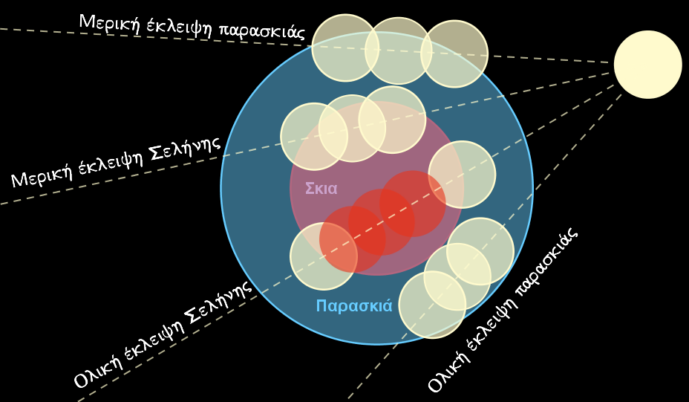
Σχήμα 2: Δυνατές περιπτώσεις σεληνιακών εκλείψεων

Οι σεληνιακές εκλείψεις ολικές ή μερικές είναι εύκολα παρατηρήσιμες αφού η σκιά της Γης στο σεληνιακό δίσκο είναι ευδιάκριτη ακόμα και με γυμνό μάτι. Κατά μέσο όρο στη διάρκεια μιας ολικής έκλειψης η φωτεινότητα της Σελήνης ελαττώνεται στο ένα δεκακισχιλιοστό της κανονικής.(Grant H. Heiken etal.,1991) Για τον λόγο αυτό ο Αρίσταρχος πρώτος, ο Ίππαρχος αργότερα αλλά και άλλοι αστρονόμοι μελετώντας τις σεληνιακές εκλείψεις υπολόγισαν με ικανοποιητική ακρίβεια το μέγεθος της Σελήνης.

Σχέσεις γήινης σκιάς και σεληνιακής ακτίνας
Ο Αρίσταρχος έκανε μια μοντελοποίηση του φαινομένου σεληνιακή έκλειψη, για να υπολογίσει την ακτίνα της Σελήνης, στηριζόμενος στην υπόθεση, ότι ο Ήλιος βρίσκεται πολύ μακριά από την Γη και επομένως οι ακτίνες του πέφτουν παράλληλα πάνω της σχηματίζοντας έναν κύλινδρο σκιάς. Κατά τη διάρκεια μιας ολικής σεληνιακής έκλειψης λοιπόν ο σκοτεινός δίσκος που σχηματίζεται στην επιφάνεια της Σελήνης έχει ακτίνα ίση με την ακτίνα της Γης. Συγκρίνοντας τις δύο ακτίνες κατέληξε στο συμπέρασμα ότι η Σελήνη έχει ακτίνα ίση με το 1/3 της ακτίνας της Γης κάνοντας ένα σφάλμα περίπου 19%. Αργότερα ο Ίππαρχος βελτίωσε τα αποτελέσματα θεωρώντας ότι η γήινη σκιά είναι κωνική και όχι κυλινδρική.
Μελετώντας τα ιστορικά αυτά στοιχεία σκεφτήκαμε ότι ίσως είναι δυνατόν αν γνωρίζουμε το λόγο των ακτίνων Σκιάς Γης – Σελήνης να υπολογίσουμε με ακρίβεια το λόγο των ακτίνων Γης – Σελήνης χωρίς να χρησιμοποιήσουμε τις αποστάσεις μεταξύ των ουρανίων σωμάτων Ηλίου, Γης και Σελήνης.
Στο Σχήμα 3 έχουμε μια γεωμετρική αναπαράσταση ολικής έκλειψης. Ο κύκλος κέντρου Ο΄΄ είναι ο Ήλιος και αυτός με κέντρο Ο η Γη, ενώ το σημείο Ο΄ είναι το κέντρο της σκιάς της Γης στο επίπεδο που βρίσκεται η Σελήνη κατά την ολική της έκλειψη. Οι μπλε ημιευθείες είναι οι ακτίνες που οριοθετούν την σκιά της Γης (ως εξωτερικές κοινές εφαπτόμενες των κύκλων) και οι μωβ ημιευθείες οι ακτίνες που οριοθετούν την παρασκιά της Γης (ως εσωτερικές κοινές εφαπτόμενες των κύκλων). Τα σημεία Ζ και Θ είναι τα σημεία τομής των διαμέτρων Ηλίου και Γης αντίστοιχα με την εξωτερική κοινή εφαπτομένη ΕΓ. Τα σημεία Κ και Ε είναι σημεία τομής μιας εσωτερικής και μιας εξωτερικής κοινής εφαπτόμενης και τα Γ και Ρ οι τομές των εσωτερικών και εξωτερικών εφαπτομένων αντίστοιχα. Το ευθύγραμμο τμήμα ΚΣ κατασκευάστηκε παράλληλο προς την εξωτερική ακτίνα ΕΓ και τα ΚΚ΄ και ΕΕ΄ είναι κάθετα στην ΛΝ εκ κατασκευής. Οι γωνίες με ίδιο χρώμα είναι ίσες:
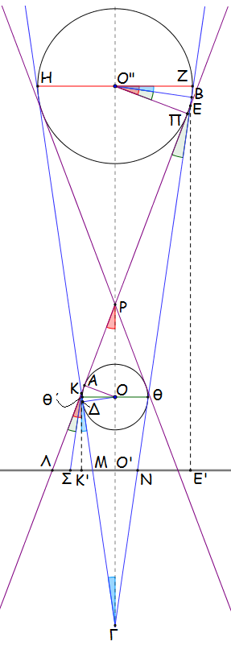
$Β\hat{Ο^{''}}Ζ=Μ\hat{Γ}Ο^{'}\left(ως έχουσες τις πλευρές κάθετες\right)=Κ^{'}\hat{Κ}Μ\left(ως εντός εναλλάξ\right)$ , $Β\hat{Ο^{''}}Π=Λ\hat{Κ}Σ\left(ως έχουσες τις πλευρές κάθετες\right)$
$Λ\hat{Κ}Σ=Λ\hat{Ε}Ν\left(ως εντός εκτός και επί τα αυτά\right)$και $Π\hat{Ο^{''}}Ζ=Κ^{'}\hat{Κ}Λ\left(ως έχουσες τις πλευρές κάθετες\right)$
$$Κ^{'}\hat{Κ}Λ=Λ\hat{Ε}Ε'\left(ως εντός εκτός και επί τα αυτά\right)$$
Έτσι είναι όμοια τα ορθογώνια τρίγωνα:
$ΓΟ'Ν\sim ΓΟΘ\sim ΓΟ''Ζ$ (1)
Από την ομοιότητα αυτών των τριγώνων έχουμε:
$$\frac{ΓΟ'}{ΝΟ'}=\frac{ΓΟ}{ΘΟ}=\frac{ΓΟ'}{ΖΟ''} (2)$$
Όπου ΝΟ΄ είναι η ακτίνα της σκιάς της Γης στο επίπεδο της έκλειψης, ΘΟ και ΖΟ΄΄ περίπου ίσα με τις ακτίνες της Γης και του Ήλιου αντίστοιχα. Έτσι η σχέση (2) γράφεται:
$$\frac{ΓΟ'}{ΝΟ'}=\frac{ΓΟ}{ΘΟ}=\frac{ΓΟ'}{ΖΟ''} ⟹ \frac{ΓΟ^{'}}{R_{σ}}=\frac{ΓΟ}{R_{Γ}}=\frac{ΓΟ^{''}}{R_{Η}}⟹$$
$$\frac{ΓΟ'}{R_{σ}}=\frac{ΓO^{'}+O'O}{R_{Γ}}=\frac{ΓO^{'}+O'Ο''}{R_{Η}} (3)$$
Εφαρμόζοντας τις ιδιότητες των αναλογιών αφού οι παρανομαστές είναι πάντα διάφοροι του μηδενός επειδή είναι το μήκος ευθυγράμμων μη μηδενικών τμημάτων παίρνουμε:
$$\frac{ΓΟ'}{R_{σ}}=\frac{ΓO^{'}+O^{'}O-ΓΟ'}{R_{Γ}-R_{σ}}=\frac{ΓO^{'}+O^{'}Ο^{''}-ΓΟ'}{R_{Η}-R_{σ}}⟹\frac{O^{'}O}{R_{Γ}-R_{σ}}=\frac{O^{'}Ο^{''}}{R_{Η}-R_{σ}} (4)$$
διαιρώντας και τα δύο μέλη της τελευταίας σχέσης με$R_{Σ}$ , την ακτίνα της Σελήνης, η (4) γίνεται: $$\frac{O^{'}O}{ρ_{Γ}-ρ_{σ}}=\frac{O^{'}Ο^{''}}{ρ_{Η}-ρ_{σ}} ⟹$$
Σχήμα 3:Γεωμετρική αναπαράσταση
$$Ο^{'}Ο\left( ρ_{Η}-ρ_{σ}\right)=Ο'Ο^{''}\left(ρ_{Γ}-ρ_{σ}\right)⟹$$
$$Ο^{'}Ο∙ρ_{Η}-Ο^{'}Ο∙ρ_{σ}+Ο^{'}Ο∙ρ_{σ}+ΟΟ^{''}∙ρ_{σ}=\left(ΟΟ^{''}+Ο^{'}Ο\right)∙ρ_{Γ}⟹ Ο^{'}Ο∙ρ_{Η}+ΟΟ^{''}∙ρ_{σ}=\left(ΟΟ^{''}+Ο^{'}Ο\right)∙ρ_{Γ}$$
διαιρώντας και τα δύο μέλη της τελευταίας σχέσης με$ΟΟ''$ παίρνουμε:
$$\frac{O^{'}O}{ΟΟ''}∙ρ_{Η}+ρ_{σ}=ρ_{Γ}+ρ_{Γ}∙\frac{O^{'}O}{ΟΟ^{''}}=ρ_{Γ}(1+\frac{O^{'}O}{ΟΟ^{''}}) (5)$$
Όμως λόγω των Ηλιακών εκλείψεων γνωρίζουμε ότι ο Ήλιος και η Σελήνη έχουν την ίδια φαινόμενη γωνία από τη Γη άρα:
$$\frac{O^{'}O}{ΟΟ''}=\frac{απόσταση Γης-Σελήνης}{απόσταση Γης-Ηλίου}≈\frac{R_{Σ}}{R_{Η}}≪1 (6)$$
Έτσι έχουμε:
$$\frac{O^{'}O}{ΟΟ''}∙ρ_{Η}≈\frac{R_{Σ}}{R_{Η}}∙\frac{R_{Η}}{R_{Σ}}=1 και ρ_{Γ}(1+\frac{O^{'}O}{ΟΟ^{''}})≈ ρ_{Γ} (7)$$
Οπότε η (5) γίνεται:
$$1+ρ_{σ}=ρ_{Γ}=\frac{R_{Γ}}{R_{Σ}} ή R_{Σ}= \frac{R_{Γ}}{1+ρ_{σ}} (8)$$
Γνωρίζοντας έτσι την ακτίνα της Γης και τον λόγο των ακτίνων Σκιάς Γης – Σελήνης μπορούμε να υπολογίσουμε από την (8) την ακτίνα της Σελήνης χωρίς ιδιαίτερα μεγάλο σφάλμα αφού η μεγαλύτερη απλοποίηση που κάναμε είναι η παράλειψη του λόγου των αποστάσεων. Με την ακρίβεια των σημερινών μετρήσεων ξέρουμε ότι ο λόγος αυτός κυμαίνεται από 0,00238 μέχρι 0,00267- ανάλογα με την απόσταση της Σελήνης από τη Γη - και η αγνόησή του στον δεύτερο όρο της (8) προσθέτει ένα σφάλμα 0,2 με 0,3% στον υπολογισμό του λόγου $ρ_{Γ}$.

Σχέσεις γήινης παρασκιάς και ηλιακής ακτίνας. Αποστάσεις Ηλίου-Γης-Σελήνης
Από την ανάλυση της προηγούμενης υποενότητας βλέπουμε ότι χρησιμοποιώντας δεδομένα από μια ολική έκλειψη Σελήνης, για να υπολογίσουμε με σχετικά μικρό σφάλμα την ακτίνα της Σελήνης γνωρίζοντας την ακτίνα της Γης, χρειαζόμαστε μόνο τον λόγο των ακτίνων Σκιάς Γης – Σελήνης. Γενάται τώρα το ερώτημα αν μετρήσουμε και τον λόγο των ακτίνων Παρασκιάς Γης – Σελήνης μπορούμε να έχουμε πληροφορίες για την ακτίνα του Ήλιου και για τις αποστάσεις των ουρανίων σωμάτων Ήλιος, Γη, Σελήνη;
Στο Σχήμα 3 μπορούμε εύκολα να δούμε ότι υπάρχουν πολλά όμοια τρίγωνα τα οποία μας επιτρέπουν να υπολογίσουμε τον λόγο των ακτίνων Παρασκιάς Γης – Σελήνης και την ακτίνα του Ήλιου.
Από τις ισότητες γωνιών είναι όμοια τα ορθογώνια τρίγωνα
$ΡΟ^{''}Π\sim ΠΑΟ\sim ΚΛΚ^{'}\sim ΡΛΟ^{'}και ΡΟ^{''}Β\sim ΓΟΔ\sim ΚΚ^{'}Μ\sim ΚΣ$ (9)
αλλά και τα τρίγωνα $ΕΛΝ\sim ΚΛΣ$ (10)
αφού η ΕΝ είναι παράλληλη με την ΚΣ και η ΕΛ κοινή. Ισχύουν οι ισότητες:
$$\frac{Ε'Λ}{Κ'Λ}=\frac{ΕΛ}{ΚΛ}=\frac{ΕΕ'}{ΚΚ'}=\frac{ΕΝ}{ΚΣ}=\frac{ΛΝ}{ΛΣ} (11)$$
Από το Σχήμα 3 βλέπουμε ότι:
$$\frac{ΕΕ^{'}}{ΚΚ^{'}}= \frac{ΣΗ}{ΓΣ}= \frac{ΓΗ}{ΓΣ}+1 ≈ \frac{ΓΗ}{ΓΣ} ⇒ \frac{ΛΝ}{ΛΣ} ≈ \frac{ΓΗ}{ΓΣ}=\frac{R_{H}}{R_{Σ}} (12)$$
αφού ΓΣ≪ ΓΗ. Αν υπολογίσουμε τον λόγο $\frac{ΛΝ}{ΛΣ}$ και την ακτίνα της Σελήνης μπορούμε να υπολογίσουμε την ακτίνα του Ήλιου από την (12). Στο Σχήμα 3 τα τρίγωνα ΣΚΚ΄ και ΝΓΟ΄ είναι όμοια καθώς και τα ΚΜΚ΄ και ΜΓΟ΄. Επειδή τα ΜΓΟ΄ και ΝΓΟ΄ είναι ίσα (ΓΟ΄ διχοτόμος) πρέπει και τα ΣΚΚ΄και ΚΜΚ΄ να είναι ίσα άρα και ΣΚ΄=ΜΚ΄= R_{Γ} – R_{σ} = R_{Σ} όπως προκύπτει από την (8) Άρα έχουμε τις σχέσεις:
$ΛΝ=R_{Π}+R_{σ} και ΛΣ=R_{Π}-R_{σ} -2R_{Σ}⟹ R_{Η}=\frac{R_{Π}+R_{σ}}{R_{Π}-R_{σ} -2R_{Σ}}R_{Σ } (13)$
Υπολογίζοντας λοιπόν την παρασκιά μπορούμε να υπολογίσουμε την ακτίνα του Ήλιου από την (13). Μπορούμε τώρα να προσπαθήσουμε να υπολογίσουμε αποστάσεις. Για να το πετύχουμε αυτό χρειαζόμαστε μια απόσταση. Από την έκλειψη Σελήνης, σύμφωνα με την ιδέα του Αρίσταρχου, μπορούμε μετρώντας τον χρόνο διάρκειας του φαινομένου να έχουμε μια εκτίμηση για την απόσταση Γης-Σελήνης την οποία ο Αρίσταρχος υπολόγισε σε 60,3 γήινες ακτίνες. Αν θεωρήσουμε ορθή την μέτρηση του Αρίσταρχου τότε έχουμε αν με ΓΣ συμβολίσουμε την απόσταση Γης-Σελήνης:
$ΓΣ=60,3R_{Γ}⟹S_{ΣΓ}=\frac{ΓΣ}{R_{Σ}}=60,3\frac{R_{Γ}}{R_{Σ}}=60,3ρ_{Γ}=60,3\left(1+ρ_{σ}\right) (14)$
Από τα ορθογώνια τρίγωνα ΚΛΚ’ και ΡΟ΄Λ έχουμε τους λόγους:
$$\frac{ΛΚ'}{ΚΚ'}≈\frac{R_{Π}- R_{Γ}}{ΟΟ^{'}}=\frac{Ο^{'}Λ}{ΡΟ+ΟΟ^{'}}=\frac{R_{Π}}{ΡΟ+ΟΟ^{'}}⟹ \frac{R_{Π}- R_{Γ}}{ΟΟ^{'}}=\frac{R_{Π}}{ΡΟ+ΟΟ^{'}}=\frac{R_{Γ}}{ΡΟ} (15)$$
Από τη (14) εύκολα καταλήγουμε στη σχέση:
$$ΡΟ= \frac{R_{Γ}ΟΟ'}{{(R}_{Π}- R_{Γ})}= \frac{R_{Γ}\frac{ΟΟ'}{R_{Σ}}}{\frac{R_{Π}}{R_{Σ}}- \frac{R_{Γ}}{R_{Σ}}}= \frac{R_{Γ}S_{ΣΓ}}{ρ_{Π}- ρ_{Γ}} ⇒ ΡΟ= \frac{R_{Γ}S_{ΣΓ}}{ρ_{Π}- ρ_{Γ}}=\frac{R_{Γ}60,3\left(1+ρ_{σ}\right)}{ρ_{Π}- ρ_{Γ}} (16)$$
Για να καταλήξουμε στον τύπο (16) κάναμε την υπόθεση ότι:
$$ΚΚ^{'}≈ΟΟ^{' }και ΛΚ'≈R_{Π}- R_{Γ}$$
Από τα ορθογώνια τρίγωνα ΓΟ΄Μ , ΓΘ΄Ο και ΓΟ΄΄Η έχουμε τους λόγους:
$$\frac{R_{σ}}{ΓΟ^{'}}= \frac{R_{Γ}}{ΓΟ^{'}+ΟΟ^{'}}= \frac{R_{Γ}- R_{σ}}{ΟΟ^{'}}=\frac{R_{H}}{ΓΟ^{'}+Ο^{'}Ο^{''}} ⇒$$
$$ΓΟ^{'}= \frac{R_{σ'}ΟΟ'}{R_{Γ}- R_{σ}} ⇒ ΓΟ^{'}= \frac{ρ_{σ}R_{Σ}S_{ΣΓ}}{ρ_{Γ}- ρ_{σ}}=ρ_{σ}R_{Σ}60,3\left(1+ρ_{σ}\right) (17)$$
Έτσι μπορούμε να υπολογίσουμε το μήκος της σκιάς της Γης και την απόσταση Γης-Ήλιου αν γνωρίζουμε την ακτίνα του Ήλιου από την (13).
Για το μέγεθος${ S}_{ΣΓ}$ χρησιμοποιούμε την μέτρηση του Αρίσταρχου γιατί είναι ίση περίπου με τη μέση τιμή της απόστασης Γης-Σελήνης. Επειδή η τροχιά της Σελήνης είναι έλλειψη θα μπορούσαμε να βελτιώσουμε την τιμή αυτή υπολογίζοντας την ταχύτητα με τους νόμους του Κέπλερ και γνωρίζοντας αν η Σελήνη κατά τη διάρκεια της παρατηρούμενης έκλειψης βρίσκεται κοντά στο περίγειο ή στο απόγειο της τροχιάς της. Οι υπολογισμοί όμως αυτοί δεν έγιναν στα πλαίσια της παρούσης εργασίας.

ΠΕΙΡΑΜΑΤΙΚΟ ΜΕΡΟΣ
Μέθοδος υπολογισμού της ακτίνας της Σελήνης. Μετρήσεις.
Κατά τη διάρκεια μιας ολικής έκλειψης Σελήνης μπορούμε να υπολογίσουμε την ακτίνα της Σελήνης από την ακτίνα της σκιάς της Γης που βλέπουμε στον σεληνιακό δίσκο. Από μια φωτογραφία της Σελήνης σε έκλειψη, υπολογίζουμε το λόγο των ακτινών Σκιά Γης - Σελήνης, και χρησιμοποιώντας τον τύπο (8) βρίσκουμε την ακτίνα της Σελήνης αν γνωρίζουμε την ακτίνα της Γης. Στις ιστοσελίδες της NASA και της ESA υπάρχει ένα πλήρες αρχείο με στοιχεία και φωτογραφίες από όλες τις σεληνιακές εκλείψεις των τελευταίων ετών. Η αναζήτηση λοιπόν κατάλληλης φωτογραφίας δεν ήταν δύσκολη. ( www.nasa.gov ,2016, www.esa.int ,2011).Επειδή στην ομάδα μας ήμασταν αρκετοί αποφασίσαμε να υπολογίσουμε ο καθένας μας τον λόγο των ακτίνων σε περισσότερες φωτογραφίες για να έχουμε πολλές μετρήσεις και τα αποτελέσματά μας να είναι πιο αξιόπιστα. Επιλέξαμε φωτογραφίες με υψηλή ανάλυση και πριν κάνουμε τις μετρήσεις μας τις επεξεργαστήκαμε ανάλογα μεγαλώνοντας τις χρωματικές αντιθέσεις έτσι ώστε τα όρια των δίσκων να είναι τα βέλτιστα. Αποφασίσαμε να εργαστούμε όλοι με τον ίδιο τρόπο.
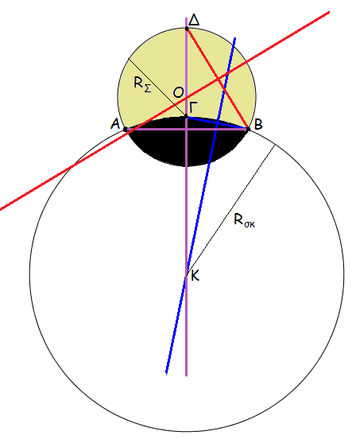
Εφόσον έχουμε στην κατοχή μας μια καθαρή φωτογραφία από ολική έκλειψη Σελήνης, ονομάζουμε Α και Β τα σημεία τομής των δυο κύκλων που σχηματίζουν η Σελήνη και η προβολή της σκιάς της Γης πάνω της (Σχήμα 4). Αφού προσέξουμε τα σημεία αυτά να βρίσκονται ακριβώς στο τέλος της σκιάς της Γης, φέρουμε τη χορδή ΑΒ. Αυτή η χορδή είναι κοινή και στους δυο κύκλους, άρα βρίσκοντας τη μεσοκάθετό της (μωβ γραμμή) ξέρουμε πως τα κέντρα των δυο κύκλων βρίσκονται πάνω της.
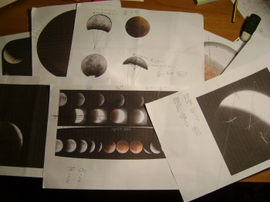
Αφού σχηματίσουμε την μεσοκάθετο, φέρουμε την χορδή ΔΒ, όπου Δ το σημείο τομής της μεσοκαθέτου της χορδής ΑΒ με τον κύκλο που αναπαριστά την Σελήνη και βρίσκουμε την μεσοκάθετό της (κόκκινη γραμμή). Έτσι βρήκαμε το κέντρο Ο της Σελήνης και μπορούμε να υπολογίσουμε την ακτίνα της. Για να βρούμε την ακτίνα της σκιάς της Γης φέρουμε τη χορδή ΓΒ, όπου Γ σημείο τομής της μεσοκαθέτου της χορδής ΑΒ με τον κύκλο που αναπαριστά την σκιά της Γης. Αφού λοιπόν βρούμε την μεσοκάθετο της χορδής ΓΒ (μπλε γραμμή), βρήκαμε και το κέντρο Κ της σκιάς της Γης και μπορούμε να υπολογίσουμε την ακτίνα της. Κάναμε δύο σειρές μετρήσεων, όπως φαίνεται στον Πίνακα 1. Στην πρώτη η όλη διαδικασία έγινε με γεωμετρικά όργανα ενώ στη δεύτερη με Geogebra
Σχήμα 4:Σχηματική παράσταση υπολογισμού των ακτίνων Σελήνης και γήινης σκιάς
 | Μετρήσεις με  γεωμετρικά όργανα |  |  |  |  | Μετρήσεις με GEOGEBRA
 | R_{σ} (cm) | R_{Σ} (cm) | ρ_{σ} | ρ_{Γ} | R_{Σ} (km) | R_{σ} (cm) | R_{Σ} (cm) | ρ_{σ} | ρ_{Γ} | R_{Σ} (km)
1 | 6.25 | 2.35 | 2.66 | 3.66 | 1741 | 17.99 | 6.65 | 2.71 | 3.71 | 1719
2 | 3.7 5 | 1.30 | 2.88 | 3.88 | 1642 | 2.66 | 1.00 | 2.66 | 3.66 | 1741
3 | 5.80 | 2.50 | 2.32 | 3.32 | 1919 | 2.6 | 1.01 | 2.57 | 3.57 | 1782
4 | 19.70 | 7.50 | 2.63 | 3.63 | 1755 | 2.68 | 1.01 | 2.65 | 3.65 | 1744
5 | 20.35 | 8.45 | 2.41 | 3.41 | 1869 | 2.64 | 1.00 | 2.64 | 3.64 | 1750
6 | 22.20 | 7.95 | 2.79 | 3.79 | 1681 | 2.64 | 1.00 | 2.64 | 3.64 | 1750
7 | 3.35 | 1.25 | 2.68 | 3.68 | 1731 | 2.56 | 0.97 | 2.64 | 3.64 | 1751
8 | 10.25 | 3.90 | 2.63 | 3.63 | 1756 | 2.66 | 1.00 | 2.66 | 3.66 | 1741
9 | 24.00 | 8.00 | 3.00 | 4.00 | 1593 | 2.79 | 1.01 | 2.76 | 3.76 | 1693
10 | 6.55 | 2.75 | 2.38 | 3.38 | 1884 | 2.75 | 1.03 | 2.67 | 3.67 | 1736
Μ.Ο. |  |  | 2.64 | 3.64 | 1757 | M.O. |  | 2.66 | 3.66 | 1741
Πίνακας 1: Μέτρηση του λόγου της ακτίνας της γήινης σκιάς προς την ακτίνα της Σελήνης κατά την ολική έκλειψη και της ακτίνας της Σελήνης με εφαρμογή του τύπου (8)

Την ίδια μέθοδο ακολουθήσαμε για τον υπολογισμό της παρασκιάς. Όμως δυσκολευτήκαμε γιατί η φωτεινότητα της Σελήνης μεταβάλλεται πολύ λιγότερο. Καταφέραμε τελικά να μετρήσουμε την ακτίνα παρασκιάς μετά από ψηφιακή επέμβαση στις χρωματικές αποχρώσεις των επιλεγέντων φωτογραφιών. (Πίνακας 2)

 | Μετρήσεις με  γεωμετρικά όργανα |  |  |  | Μετρήσεις με GEOGEBRA
 | R_{Π} (cm) | R_{Σ} (cm) | ρ_{Π} | R_{Π} (km) | R_{Π} (cm) | R_{Σ} (cm) | ρ_{Π} | R_{Π} (km)
1 | 28.3 | 6.1 | 4.64 | 8076 | 11.43 | 2.47 | 4.63 | 8055
2 | 16.6 | 3.5 | 4.74 | 8256 | 5.93 | 1.24 | 4.78 | 8325
3 | 20.2 | 4.3 | 4.70 | 8177 | 5.38 | 1.15 | 4.68 | 8143
4 |  |  |  |  | 8.37 | 1.74 | 4.81 | 8373
5 |  |  |  |  | 8.54 | 1.75 | 4.88 | 8495
6 |  |  |  |  | 19.96 | 4.4 | 4.54 | 7896
7 |  |  |  |  | 13.58 | 3.05 | 4.45 | 7750
 | M.O. |  | 4.69 | 8170 | M.O. |  | 4.68 | 8148
Πίνακας 2: Μέτρηση της ακτίνας της γήινης παρασκιάς

Με τις μετρήσεις του Πίνακα 2 υπολογίσαμε από τη (14):
$$R_{Η}= 1741×375=652875 km$$
Και από την (17) το μήκος της σκιάς της Γης:
ΓΟ=ΓΟ΄+60,3×$R_{Γ}$ =1.406.236 km

ΣΥΜΠΕΡΑΣΜΑΤΑ - ΕΠΙΛΟΓΟΣ
Στόχος της εργασίας μας ήταν να υπολογίσουμε με τη μέθοδο του Αρίσταρχου την ακτίνα της Σελήνης χρησιμοποιώντας κατά το δυνατόν σύγχρονα μέσα με στόχο τη βελτίωση του σφάλματος. Γνωρίζοντας τα πραγματικά μεγέθη ( μπορούμε να υπολογίσουμε τα σφάλματα. Για την ακτίνα της Σελήνης το σφάλμα είναι για τη μέτρηση με τα γεωμετρικά όργανα 1,15% και για τις μετρήσεις με την Geogebra 0,23%. Ένα πραγματικά εντυπωσιακό αποτέλεσμα που ενισχύει την άποψη για την ιδιοφυή σκέψη του μεγάλου αυτού προγόνου μας.
Για την ακτίνα του Ήλιου το σφάλμα ανέρχεται στο 6,2% και για το μήκος της σκιάς της Γης στο 1,7%. Η διακύμανση στα σφάλματα οφείλεται στις προσεγγίσεις που έγιναν κατά την εξαγωγή των τελικών τύπων. Οι προσεγγίσεις αυτές δεν έχουν την ίδια βαρύτητα σε κάθε βήμα γιατί προσέγγιση μερικών χιλιομέτρων για την ακτίνα της Γης είναι τεράστιο σφάλμα ενώ για την ακτίνα του Ήλιου πολύ μικρό. Αξιοποιώντας προσεκτικότερα την Ευκλείδεια Γεωμετρία μπορούμε να βελτιώσουμε τα σφάλματα όμως αυτό δεν έγινε γιατί ξεφεύγει από το πλαίσιο της παρούσης εργασίας.

ΕΥΧΑΡΙΣΤΙΕΣ

Ευχαριστούμε τους διοργανωτές του συνεδρίου για την ευκαιρία που μας έδωσαν να συμμετέχουμε σε ένα επιστημονικό συνέδριο αλλά και για τις εμπειρίες που αποκομίσαμε.

ΒΙΒΛΙΟΓΡΑΦΙΚΕΣ ΑΝΑΦΟΡΕΣ
Rijsdijk Case, Ιανουάριος /Φεβρουάριος 2000, Η αλεξανδρινή αστρονομία σήμερα, QUANTUM 7, 1(30), , Κάτοπτρο
Couderc P.,Les éclipses, Presses Universitaires de France, Paris 1971.
Grant H. Heiken, David T. Vaniman and Bevan M. French AA. VV, Lunar Sourceboock, Cambridge University Press, Cambridge, 1991
www.nasa.gov (2016)
www.esa.int (2016)

